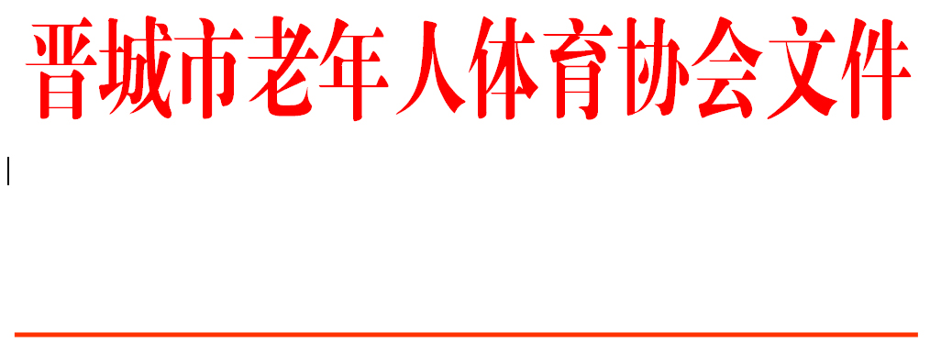

晋市老体字〔2021〕7号

关于郭建荣同志任太极拳柔力球专项委员会
委员的通知

太极拳柔力球专项委员会：
经主席办公会议2021年3月24日研究，决定增补郭建荣同志任晋城市老体协太极拳柔力球专项委员会委员。

晋城市老年人体育协会
二〇二一年三月二十四日

